Anmeldung

vom 9.-12.Februar 2020 in Landau melde ich mich verbindlich an:

_____________________________________________________________________
Name
_____________________________________________________________________
Straße
_____________________________________________________________________
PLZ, Ort
_____________________________________________________________________
Telefon Geburtsdatum
_____________________________________________________________________
E-Mail

□ Meine Daten sollen auf der Teilnehmerinnenliste veröffentlicht werden.
□Ich bin damit einverstanden, dass der Theologinnenkonvent meine Daten speichert. □ Ich bin einverstanden, dass Fotos von mir ggf. veröffentlicht werden.

_________________________________________
Datum, Unterschrift

□ Ich nehme an der gesamten Tagung teil. (Übernacht., Verpfleg., Tagungsbeitrag)
□ Einzelzimmer € 295,-
□ Doppelzimmer mit …........................................ € 260,-
□Ich bin in der Mobilität eingeschränkt.
□ Am Mittwoch nehme ich auch am Mittagessen noch teil.

Ich nehme als Tagesgast teil. (ohne Übernachtung)
□ Sonntag (Abend der Begegnung)
□ Montag (Vortrag, Arbeitsgruppen, Mittagessen, Kaffee) € 50,-
□ Dienstag (Arbeitsgruppen, Mittagessen, Kaffee, Festabend) € 30,-
□ Dienstag (Festabend) € 17,-
□ Mittwoch (Gottesdienst und Abschluss)

Als Tagesgast möchte ich folgende Mahlzeiten gegen Aufpreis zusätzlich buchen:

_____________________________________________________________________

Verpflegung:
□ Ich esse Fisch und Fleisch. □ Ich bin Diabetikerin.
□ Ich esse vegetarisch. □ Ich esse vegan.
Ich habe folgende Unverträglichkeiten/Allergien/etc.:

□ Ich beantrage einen Zuschuss zu den Tagungskosten in Höhe von: €..................
Begründung: ___________________________________________________

Anmeldung bitte bis zum 15.12.2019 vorzugsweise per Mail:

Mail: Reif@theologinnenkonvent.de
Post: Friederike Reif, Hohenzollernstr. 9, 67433 Neustadt
bei Fragen: 06321 – 929 17 40
Überweisung bitte erst ab 1.1.2020 und bitte bis 15.1.2020 mit Vermerk „JT 2020“ und Ihrer Zimmerwahl (EZ oder DZ) oder „Tagesgast“ an den Konvent Evangelischer Theologinnen
Evangelische Bank, IBAN DE63 5206 0410 0006 4151 30, BIC GENODEF1EK1
Bei Stornierung nach Ablauf der Anmeldefrist
müssen wir Ausfallgebühren berechnen.
Tagungsort
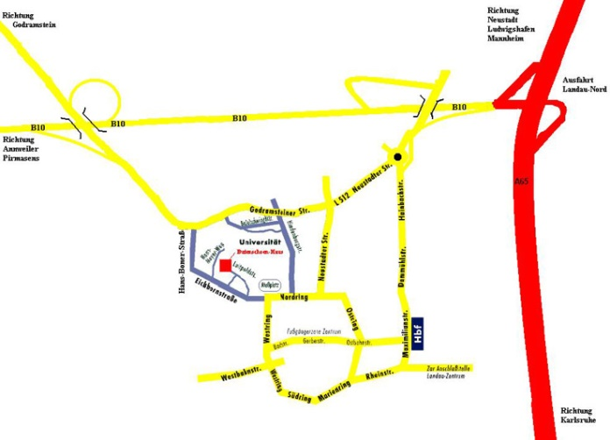
Butenschoen-Haus
Luitpoldstraße 8
76829 Landau/Pfalz
Mit dem Auto:
Von der A 65, Abfahrt Ausfahrt Landau-Nord, L 512/ Neustadter Straße, Nordring, Eichbornstraße Luitpoldstraße
Mit der Bahn:
Landau Hbf, weiter mit dem Stadtbus (Linien 523, 521, 542) zur Haltestelle Messplatz/Universität. Von dort Richtung Westen, über den Nordring in die Eichbornstraße, zweite Straße rechts in die Luitpoldstraße. Das Butenschoen-Haus befindet sich am Ende dieser Straße. Fußweg ca. 7 Min.
Oder
Landau Hbf. weiter mit der Bahn zu Bahnhof Landau West, danach Taxi (s.u.) oder Fußweg von der Westbahnstraße nach Osten in die Straße An 44, links in den Nordring / weiter in die Eichborn, zweite Straße rechts in die Luitpoldstraße. Das Butenschoen-Haus befindet sich am Ende dieser Straße. Fußweg ca. 12 Min.
Taxi in Landau (Stand Februar 2018): Alexander Müller 06341-51156; Pfaffmann 0176-96 73 66 51
Dries 06341-86 50 6 (ehem. Hornberger); Citymobil 0171-30 68 75 0; Hühnerfauth 06341-50 83 8;
Stern 0152-38 71 43 33; Joe’s Taxi 0175-24 99 95 3 06341-55 86 89 5;
Der Berliner 06341-70 06 47 8; 1A Taxi 06341-70 02 92 4

